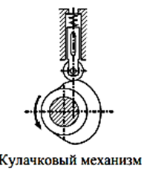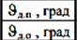
Значение для построения 3 столбик

6. Чертеж по кулачку переделать для роликового толкателя с возвратно-поступательным движением. Все построения делать как в лекциях, которые Вам всем по кулачку высланы. Там подробно изложено как находить полюсы графиков при интегрировании, как находить начальный радиус кулачка, как определять радиус ролика толкателя. У Вас это сделано схематично и то для коромыслового толкателя.
7. В пояснительной записке по кулачку надо расписывать подробнее. Текстовку можно взять из тех же лекций, конечно подсократив. Но разделы Вы должны написать следующие:
3.1. Исходные данные к проектированию кулачковых механизмов
3.2. Построение кинематических диаграмм движения толкателя
3.3. Расчет масштабного коэффициента угла поворота кулачка,
масштабных коэффициентов перемещений, аналогов скоростей и аналогов ускорений.
3.4. Определение минимального радиуса профиля кулачка
3.5. Построение теоретического и действительного профиля кулачка

